**词汇速记学习规划**

人群一：**学生【中高考，大学生，考研】**

**中高考学员**

1.时间规划：每周2小时词汇速记（每次上课30分钟即可）

2.学习策略：1-300词根是中高考的核心

3.学习顺序：

词根词缀完全默写，汉语意思完全掌握，结合词源理解词根

总结：根据每个词根下例句进行重复的词缀统计

熟悉核心词，模仿老师的教学笔记去尝试通过词根词缀拆分核心词

之后根据核心词的含义和词性赋予足够的例句加以深度学习

如下图

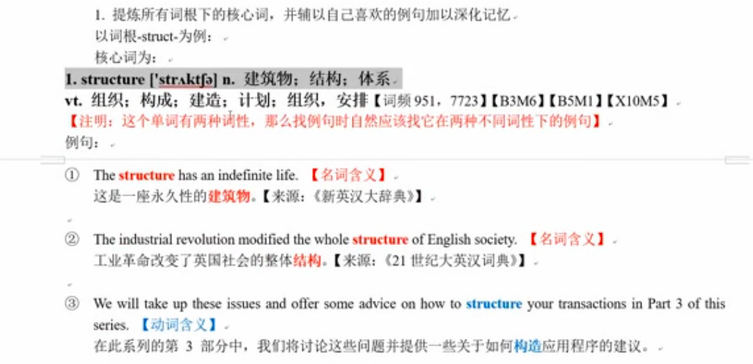

根据教学内容，准确的划分思维导图（不需要增加汉语的意思）

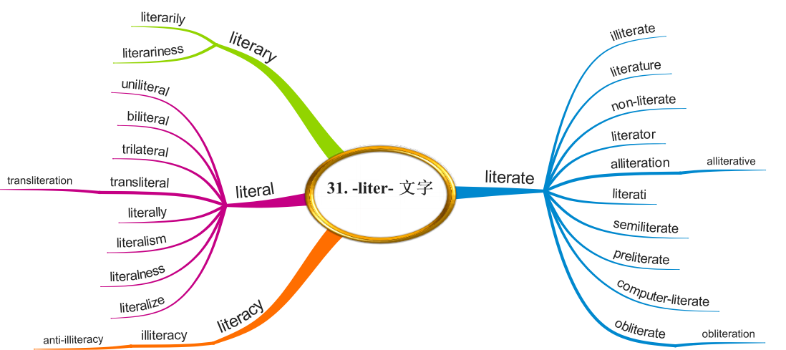

4.读单词必须根据音标开学习，当作学习汉语一样学习即可

**大学生+考研生**：学习顺序同上

1.学习强度：一周至少上3个小时（3节课）

2.学习策略：

思维导图必须采用软件制作

单词的发音务必及时掌握

要在固定的英语文章中刻意找到可拆分的单词

针对考研的学员

所有考研真题都是拆分单词的核心试题

最好通过词源网站的英文解释来加深考研词汇的印象

例如：abbreviate 查词源——拆分单词：ab-brev-i-ate

考研的单词很多问题其实都在1-20000之间，相当于400词根

**人群二 职场人士**

学习顺序同上（中高考）

1. 时间规划：一周碎片化学习
2. 两种模式去学习

模式一：每天中午20分钟，一周保证2节课，每天完成作业时间30分钟（晚上睡前）

模式二：选择周六日，一天一节课

课后1小时完成作业=4小时

**人群三：兴趣爱好，自我提升，没有压力**

1.学习顺序同上

2.方法：通过美剧和BBC类型的记录片，学习词根和词缀，凡是出现在片中的词根，说明都是高频词根

3.学习强度

每周学习频率至少保持在2-4节课

**人群四：出国人群**

1.学习策略

单词记忆加特定的题型练习

2.强度：如果是在国外，每天务必学习单词1小时

如果是在国内备考的学生

雅思托福准备时间标准：3-6个月

单词速记要求一周之内

学习5节课+作业+真题答案单词拆分

3.学会替换高级词汇，这样可以灵活的运用，提高自己的作文的分数